**Kadir Karatas**

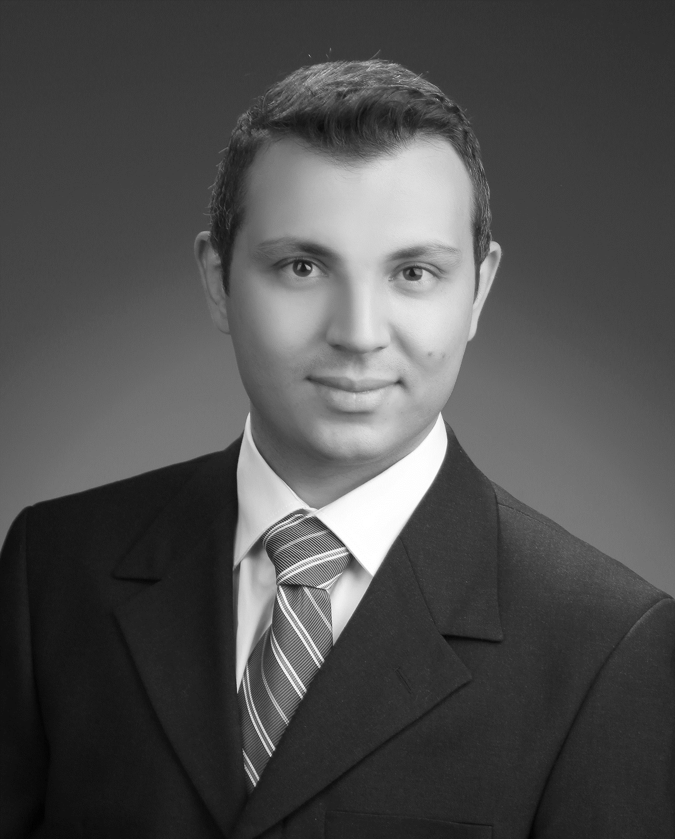

M.Sc.-Wirtsch.-Ing.

**Zur Person**

* Geburtstag: 10. April 1991
* Geburtsort: Eskisehir
* Wohnort: Hamburg
* Nationalität: türkisch

**Kompetenzen**

* Manufacturing Engineering
* Lean Production (KAIZEN, KVP, Six Sigma)
* Project Management (SCRUM)
* Data Science & Analytics
* Industrie 4.0

**Projekt- und Berufserfahrung**

**Seit 2020/04 Projektmanager und Manufacturing Engineering Consultant**

**CIMPA GmbH, Hamburg**

* Management und Betreuung der Kundenprojekte bei Airbus im Bereich Manufacturing

**2019/03 - 2020/04 Team Leiter** **im Projekt Full 3D SOI (Bauunterlagen) bei Airbus**

**ALTEN Technology GmbH, Hamburg**

* Mitarbeiterkommunikation, -integration, -training für ein Team von 10 Consultants
* Erster Ansprechpartner für die Kunden und das Team
* Planung des Workloads zusammen mit den Kunden und die Verteilung des Workloads ins Team
* Zuständigkeit für die rechtzeitige Lieferung und Qualität der Arbeit
* Vorbereitung und Präsentation der Leistungsberichte für Interne und Externe Interessengruppen

**2018/07 - 2019/03 Engineering Consultant im Projekt Full 3D SOI (Bauunterlagen) bei Airbus**

**ALTEN Technology GmbH, Hamburg**

* Erstellen der SOIs für elektrischen und mechanischen Installationen
* Unterteilung der Installation in Zonen zur Umsetzung der Installationsreihenfolge
* Erstellen vor Ansichten in CATIA V5 zur Veranschaulichung der Installationen für den Werker anhand der Perspektive des Werkers im Flugzeug A350
* Ergänzen der erstellten Ansichten mit Installationsanweisungen

**2016/08 - 2018/08 Werkstudent in der Projektcontrolling Abteilung**

**Nordex Energy GmbH, Hamburg**

* Projektmanagement und -controlling Aufgaben

**2014/06 - 2015/06 Werkstudent in der Industrial Engineering Abteilung**

**Bosch und Siemens Hausgeräte GmbH, Istanbul**

* Durchführung des Verbesserungsprojekts im Sinne der Lean-Produktions-Philosophie

**Ausbildung**

**Studium**

2015/09 - 2018/04 **Internationales Produktionsmanagement**

Technische Universität Hamburg Harburg

Modellierung und Simulationstechnik

2011/09 - 2015/06 **Wirtschaftsingenieurwesen**

Technische Universität Istanbul

Lean Produktion und Simulationstecnhik

2009/09 - 2015/01 **Maschinenbau**

Technische Universität Istanbul

Produktionstechnik

**Weiterbildung**

* IBM Data Science Professional Certificate
* Professional Scrum Master I
* Alten Training Center: Team Leiter Training

**Sprachen**

* Deutsch
* Englisch
* Türkisch

**IT-Kenntnisse**

* CATIA V5 & AutoCAD
* SAP ME & SAP FI/CO
* Python & SQL
* Arena & NetLogo
* MS-Office (Outlook, Word, Excel, Access, PowerPoint)